3月17日，浙江某先进制造企业内蒙古项目投资负责人一行赴霍林郭勒市考察洽谈。座谈会上，招商三处负责人对该企业表示热烈欢迎，并介绍了霍林郭勒市现阶段铝后精深加工的产业布局、未来规划以及营商环境等情况，会后考察组一行前往霍市电力投资有限公司、岷通天然气有限公司等企业以及政务服务大厅进行参观考察。

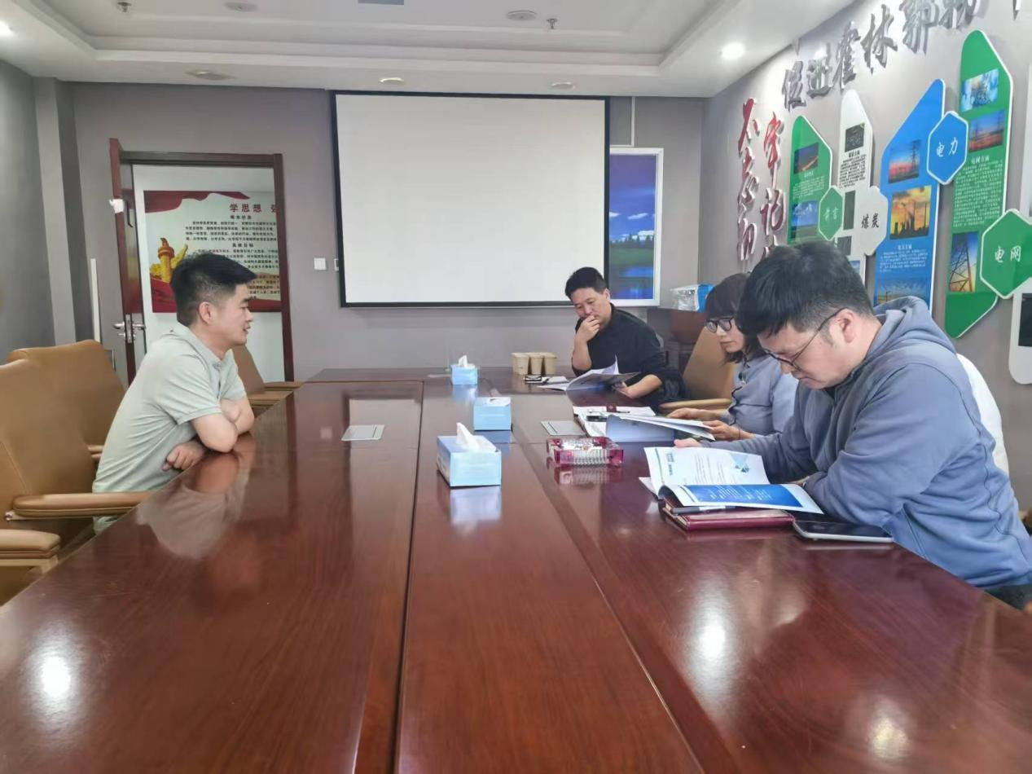该企业内蒙古项目投资负责人表示对投资霍林郭勒市充满信心，希望与我市开展务实合作，共享发展机遇。